BÀI 4: TẠO VÀ SỬ DỤNG BIỂU MẪU
- Tạo biểu mẫu trong Access
- Các loại biểu mẫu
- Biểu mẫu một bản ghi và biểu mẫu nhiều bản ghi
+ Biểu mẫu một bản ghi: Tại một thời điểm, nó hiển thị một bản ghi, tức là một hàng trong bảng CSDL.
+ Biểu mẫu nhiều bản ghi: Hiển thị nhiều bản ghi cùng một lúc, mỗi bản ghi trên một hàng ngang, các trường là các cột, nhìn tương tự như một phần của bảng dữ liệu.
- Biểu mẫu tách đôi: Vùng hiển thị biểu mẫu được chia thảnh hai nửa, theo chiều dọc hoặc theo chiều ngang.
- Biểu mẫu có kết buộc với bảng CSDL và biểu mẫu không kết buộc
+ Biểu mẫu có kết buộc (bound): Các mục dữ liệu hiển thị trong biểu mẫu kết buộc trực tiếp với các trường trong bảng CSDL và làm thay đổi dữ liệu của trường khi ta gõ nhập. Phải là biểu mẫu có kết buộc thì mới có thể dùng để nhập, chỉnh sửa, xem dữ liệu,…
+ Biểu mẫu không kết buộc (unbound): Đối lập với biểu mẫu có kết buộc, biểu mẫu không kết buộc không dùng để nhập, chỉnh sửa dữ liệu.
- Tạo biểu mẫu
- Tạo biểu mẫu một bản ghi
+ Bước 1: Nháy chuột chọn Create\Form sẽ tạo biểu mẫu một bản ghi gồm tất cả các trường. Access tự động đặt một tên tạm dựa trên tên bảng.
+ Bước 2: Sửa lại tên biểu mẫu ((nếu cần) trước khi ghi lưu.
- Tạo biểu mẫu nhiều bản ghi
+ Bước 1: Nháy chuột chọn Create\More Forms sẽ thả xuống một danh sách chọn
- Chọn Multiples Items sẽ tạo ra biểu mẫu nhiều bản ghi
- Chọn DataSheet cũng tạo ra biểu mẫu nhiều bản ghi nhưng có dạng như khung nhìn bảng dữ liệu
- Chọn Split Form sẽ tạo ra biểu mẫu tách đôi
+ Bước 2: Tương tự như bước 2 tạo biểu mẫu một bản ghi
- Hướng dẫn tạo biểu mẫu bằng Form Wizard
- Tạo biểu mẫu một bản ghi
Sau khi khởi động tiện ích biểu mẫu bằng cách chọn Create\Form Wizard, thực hiện quy trình 3 bước chính như sau:
+ Bước 1: Chọn các trường dữ liệu. Hộp thoại đầu tiên mở ra để chọn các trường dữ liệu hiển thị trên biểu mẫu. Các trường này có thể lấy từ các bảng hoặc truy vấn.
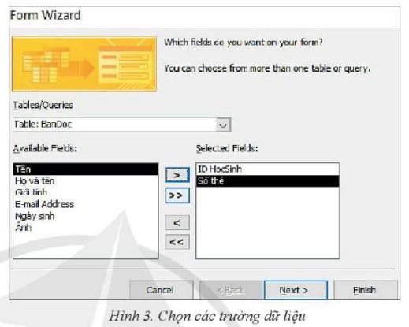
- Từ danh sách thả xuống Tables\Queries cần chọn tên bảng/truy vấn. Danh sách các trường có sẵn Available Fields hiển thị trong khoang dưới.
- Chọn tên trường, nháy dấu “>” để di chuyển sang hộp thoại Selected Fields.
- Có thể nháy vào dấu “>>” để di chuyển tất cả các trường cùng lúc
- Nháy Next khi đã chọn xong tất cả các trường dữ liệu muốn có
+ Bước 2: Chọn kiểu trình bày biểu mẫu. Có 4 kiểu: columnar, tabular, datasheet, justifilied
+ Bước 3: Chọn Finish để kết thúc và ghi lưu. Có thể đổi tên nếu cần
- Biểu mẫu phân cấp và biểu mẫu đồng bộ hóa
Nếu hai bảng có mối quan hệ 1 - $∞$(bảng mẹ - bảng con), có thể tạo biểu mẫu hiển thị một bản ghi của bảng mẹ và dữ liệu từ các hàng trong bảng con liên quan đến bản ghi của bảng mẹ. Đây là biểu mẫu phân cấp, có dạng tách đôi, hiển thị đồng bộ dữ liệu từ hai bảng khác nhau, theo mối quan hệ thiết lập trước.
- Hướng dẫn tạo biểu mẫu phân cấp và biểu mẫu đồng bộ hóa bằng Form Wizard
+ Bước 1: Chọn các trường dữ liệu từ cả hai, bảng mẹ và bảng con, trước khi nháy chọn Next.
+ Bước 2: Chọn biểu mẫu chính: Nháy chuột chọn tên bảng nguồn dữ liệu chính. Khung hình sẽ đưa ra câu hỏi để chọn tạo biểu mẫu phân cấp hay biểu mẫu đồng bộ hóa.
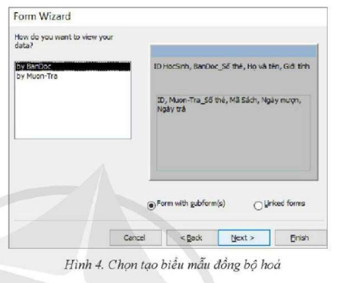
- Form with subform(s): Tạo biểu mẫu đồng bộ hóa
- Linked forms: Tạo biểu mẫu phân cấp
+ Bước 3: Đánh dấu lựa chọn 1). Hộp thoại tiếp theo sẽ hỏi cách trình bày biểu mẫu con. Đánh dấu chọn theo mong muốn. Tiếp theo ta trở lại với bước 2 và bước 3 trong quy trình thao tác làm biểu mẫu bằng Form Wizard
- Sử dụng biểu mẫu để nhập hoặc xem dữ liệu
Mở biểu mẫu trong khung nhìn biểu mẫu (Form View) để nhập hoặc xem dữ liệu
- Sắp xếp các bản ghi theo giá trị một trường
+ Bước 1: Chọn cột hay ô dữ liệu trong cột đó
+ Bước 2: Chọn Home sau đó chọn nhóm Sort & Filter
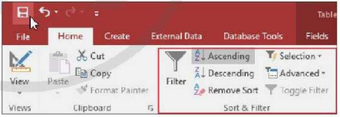
+ Bước 3: Chọn Ascending hay Descending rồi quan sát kết quả
+ Bước 4: Chọn Save trong thanh công cụ nhanh Quick Access Toolabar
Để gỡ bỏ không sắp thứ tự nữa, nháy chuột vào Remove Sort
Việc sắp thứ tự nhiều mức, lần lượt theo vài cột phức tạp hơn, cần sử dụng nút lệnh Advanced trong nhóm lệnh Sort & Filter.
- Lọc các bản ghi
Access làm sẵn nhiều lựa chọn lọc kèm các cột dữ liệu kiểu văn bản chữ, số, ngày tháng. Mở bảng dưới khung nhìn bảng dữ liệu và thao tác tương tự như trong Excel
+ Bước 1: Nháy chuột vào dấu trỏ xuống cạnh tên cột muốn lọc; xuất hiện danh sách thả xuống các hộp đánh dấu chọn.
+ Bước 2: Đánh dấu chọn những gì bạn muốn xuất hiện, sau đó chọn OK.
- Thực hành tạo và sử dụng biểu mẫu
Nhiệm vụ 1: Tạo biểu mẫu để nhập dữ liệu vào bảng Mượn-Trả sách
Tạo biểu mẫu nhiều bản ghi lấy dữ liệu từ bảng Mượn-Trả; ghi lưu với tên MượnTrả.
Nhiệm vụ 2: Tạo biểu mẫu để tìm mượn sách
Biểu mẫu nhiều bản ghi đề tìm mượn sách lấy dữ liệu từ bảng Sách và cần đáp ứng các yêu cầu:
- Sắp xếp theo thứ tự Tên sách
- Lọc theo cột Sẵn có. Ghi lưu với tên Sách-Multi.
Nhiệm vụ 3: Sử dụng biểu mẫu để nhập dữ liệu
Dùng biểu mẫu vừa tạo ở bài 1, nhập một số bản ghi vào bảng Mượn-Trả
Chú ý: Dữ liệu nhập vào không được trái với thực tế trong hoạt động của thư viện.

Trắc nghiệm
Câu 1: Để tạo biểu mẫu ta chọn đối tượng nào trên bảng chọn đối tượng?
A. Queries B. Forms C. Tables D. Reports
Câu 2: Trong Access, ta có thể sử dụng biểu mẫu để :
A. Tính toán cho các trường tính toán
B. Sửa cấu trúc bảng
C. Xem, nhập và sửa dữ liệu
D. Lập báo cáo
Câu 3: Các thao tác thay đổi hình thức biểu mẫu, gồm:
A. Thay đổi nội dung các tiêu đề
B. Sử dụng phông chữ tiếng Việt
C. Di chuyển các trường, thay đổi kích thước trường
D. Cả A, B và C đều đúng
Câu 4: Chỉnh sửa biểu mẫu (thay đổi hình thức biểu mẫu) chỉ thực hiện được ở chế độ:
A. Thiết kế
B. Trang dữ liệu
C. Biểu mẫu
D. Thuật sĩ
Câu 5: Để làm việc trong chế độ thiết kế của biểu mẫu, ta thực hiện:
A. Chọn biểu mẫu rồi nháy nút 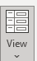rồi chọn 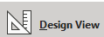
B. Chọn biểu mẫu rồi nháy nút rồi chọn 
C. Chọn biểu mẫu rồi nháy nút rồi chọn 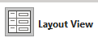

D. Tất cả đều sai

Câu 6: Để xem biểu biểu mẫu ở chế độ biểu mẫu, ta thực hiện:
A. Chọn biểu mẫu rồi nháy nút rồi chọn
B. Chọn biểu mẫu rồi nháy nút rồi chọn
C. Chọn biểu mẫu rồi nháy nút rồi chọn

D. Tất cả đều sai

